
学生毕业设计
成 果
课题名称 智云实验室平台的设计与实现
姓 名 郑浩涛
学 号 202425410535
班 级 软件2405
专 业 软件技术
院 部 软件学院
指导教师 刘金花

2025年11月15日
目 录

1选题说明 1
1.1 选题背景 1
1.2 市场调研 1
1.3 我的目标 1
2 需求分析 2
2.1功能性需求 2
2.2 非功能性需求 3
3 系统设计 4
3.1架构设计 4
3.2模块设计 4
3.3 数据库设计 4
3.3.1 概念结构设计 4
3.3.2 逻辑结构设计 5
3.4 详细设计 8
3.4.1 用户注册登录流程图 8
3.4.2 用户订单流程图 9
3.4.3 管理员商品管理流程图 10
3.4.4 管理员订单管理流程图 11
3.4 代码规范 12
4 系统实现 14
4.1 开发环境 14
4.2 技术选型 14
4.3 功能实现 14
4.3.1用户注册登录功能 14
4.3.2用户下单结算功能 17
4.3.3用户商品评价与晒单功能 19
4.3.4 用户地址管理功能 21
4.3.5 管理员登录功能 23
4.3.6 管理员商品管理功能 24
4.3.7 管理员轮播图管理功能 26
4.3.8 管理员商品分类管理功能 26
4.3.9 管理员优惠券管理功能 27
5 系统测试 30
5.1 测试环境 30
5.2 测试用例 30
5.2.1 登录注册功能测试 30
5.2.2 商品浏览功能测试 30
5.2.3 购物车功能测试 31
5.2.4 订单功能测试 31
5.2.5 后台管理功能测试 31
5.3 测试结果和缺陷管理 32
6 实现成果 33
6.1 我的作品 33
6.2 使用手册 38
7 总结与展望 39
7.1 工作总结 39
7.2 遇到的问题与解决方案 39
7.3 未来展望 39
参考文献 40

1选题说明

1.1 选题背景
随着我国教育信息化建设的不断推进，计算机实验室已成为高校开展实践教学、上机实训和技能培训的重要场所。随着实验室数量和设备规模的增加，日常管理工作也变得更加复杂，涉及实验室使用安排、设备资产管理、课程安排及设备维护等多个方面。然而，部分高校实验室仍采用人工登记和电子表格等方式进行管理，存在信息分散、查询不便和数据更新不及时等问题。在参与学校计算机实验室日常管理和设备维护工作的过程中，发现设备信息、课程安排及维护记录等数据缺少统一的管理方式，管理人员在查询设备状态、核对实验室使用情况和整理相关记录时，往往需要花费较多时间。这些问题不仅增加了日常管理的工作量，也给实验室资源的合理安排带来了一定影响。随着 Web 开发技术的不断成熟，利用信息管理系统整合实验室相关业务，能够减少人工登记和重复操作，提高信息查询与管理的便利性。因此，本课题结合学校计算机实验室的实际管理需求，采用 Vue 3、Spring Boot、MyBatis 和 MySQL 等技术，设计并实现“智云实验室——基于数据驱动的实验室协同管控平台”，对实验室资源、设备资产、课表预约及维护记录等信息进行统一管理，为实验室日常管理提供更加方便、实用的信息化工具。

1.2 市场调研
目前，高校计算机实验室主要承担日常教学、上机实训和技能培训等任务，实验室的使用安排、设备管理及日常维护都需要专门的管理人员负责。通过查阅相关资料发现，已有不少高校开始使用信息化系统管理实验室。例如，南京航空航天大学的实验教学管理系统将实验排课、预约管理和数据统计等功能整合在一起，方便师生查询课表和预约实验室。上海财经大学也建设了实验室智能管理系统，实现实验室预约、设备预约、排课管理和报表统计等功能。这说明实验室管理系统已经有较为成熟的应用案例，但不同学校的实验室规模和管理方式存在差异，具体功能仍需要结合实际情况进行设计。在参与学校计算机实验室日常管理和维护的过程中，发现实验室设备信息、课程安排和维护记录等数据较为分散，查询和整理时需要花费一定时间。特别是在设备数量较多、实验室使用频繁的情况下，人工登记和管理容易出现信息更新不及时、记录查询不方便等问题。因此，本课题结合学校计算机实验室的实际管理需求，重点围绕实验室资源、设备资产、课表预约、维护记录和数据统计等方面进行系统设计，使日常管理工作更加方便。

1.3 我的目标
基于上述选题背景与市场调研，本课题计划设计并实现“智云实验室——基于数据驱动的实验室协同管控平台”，主要面向高校计算机实验室的日常管理工作。系统采用 B/S 架构，使用 Vue 3、Spring Boot、MyBatis 和 MySQL 等技术进行开发，主要实现实验室管理、设备资产管理、课表管理、预约审批、设备维护、耗材管理、使用记录和数据统计等功能。在实验室管理方面，实现实验室基础信息的新增、修改、删除和查询，方便管理人员查看和维护实验室信息；在设备管理方面，对设备资产、设备状态以及维护记录进行统一管理，便于查询设备的使用和维护情况。通过课表管理和预约审批功能，方便管理人员了解实验室课程安排，处理实验室预约申请。同时，系统还将对耗材信息和实验室使用记录进行管理，减少人工登记带来的不便。在此基础上，通过统计分析功能，将实验室使用情况、设备状态和预约记录等信息进行集中展示，方便管理人员查看相关数据。最终，希望通过该平台将原本分散的实验室管理工作整合到一个系统中，减少重复登记和查询的时间，为学校计算机实验室的日常管理提供便利。

2 需求分析

2.1功能性需求
（一）系统管理员角色需求：
（1）登录与个人中心：系统管理员通过账号和密码登录平台，验证账号状态及角色权限后进入工作台，并可修改个人资料、联系方式和头像，支持安全退出。
（2）用户与权限管理：系统管理员能够查询、新增和修改用户信息，设置账号启用状态，重置密码，并根据管理职责分配角色及功能权限。
（3）系统参数配置：系统管理员能够维护平台基础参数和相关服务配置，为实验室管理业务及系统正常运行提供配置支持。
（4）客户端激活管理：系统管理员能够生成、查询和停用客户端激活码，查看客户端授权状态，维护客户端与实验室的绑定信息。
（5）通知公告管理：系统管理员能够发布、修改和删除平台通知公告，向管理人员传达平台维护安排及相关管理事项。
（6）平台统计分析：系统管理员能够查看平台运行概况及相关统计数据，了解实验室资源、设备状态和业务处理的整体情况。
其具体系统管理员用例图如下图所示：
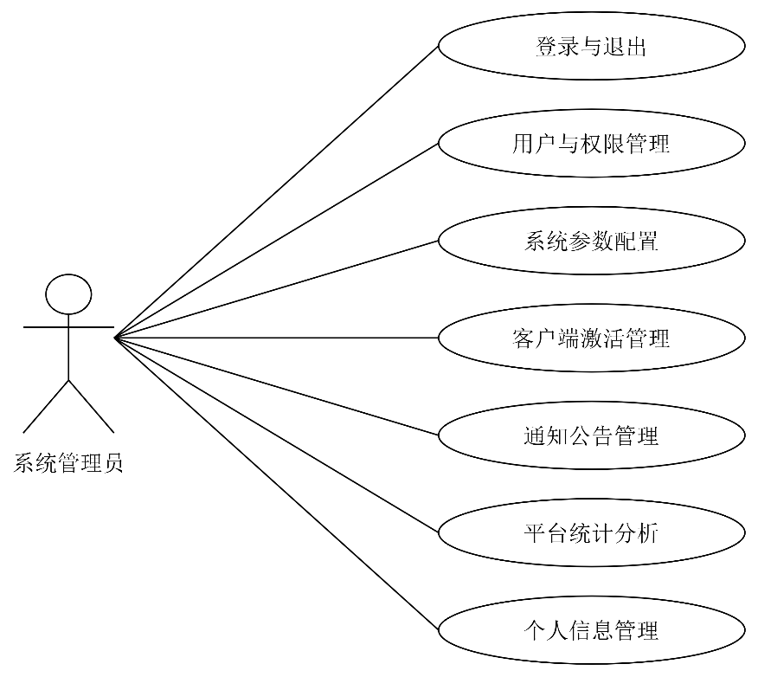
图2-1 系统管理员用例图
（二）实验室管理员角色需求：
（1）实验室与设备管理：实验室管理员能够维护实验室位置、容量、负责人和开放状态等信息，管理设备台账，并查看主机在线状态、资源使用情况及最近心跳时间。
（2）课表采集与预约审批：实验室管理员能够配置教务账号，手动或定时采集课表，查看任务状态和校园课表，并根据课程安排审批实验室预约，对时间冲突进行提示。
（3）课程实验环境管理：实验室管理员能够维护课程所需的软件环境及环境模板，查询环境准备情况，为实验教学提供环境管理支持。
（4）维护记录与物联监测：实验室管理员能够新增、修改、查询、删除和导出设备维护记录，登记维护内容及处理结果；系统应提供物联状态展示入口，并预留环境采集及设备控制接口。
（5）耗材库存与借还管理：实验室管理员能够维护耗材信息，登记入库、出库、借用和归还情况，查询库存数量及相关流水记录，方便核对库存和追踪耗材使用情况。
（6）日常管理与智能辅助：实验室管理员能够维护个人信息和实验室通知公告，查询使用记录及统计图表，并通过智能助手辅助查询实验室资源、课程安排和相关业务信息。
其具体实验室管理员用例图如下图所示：
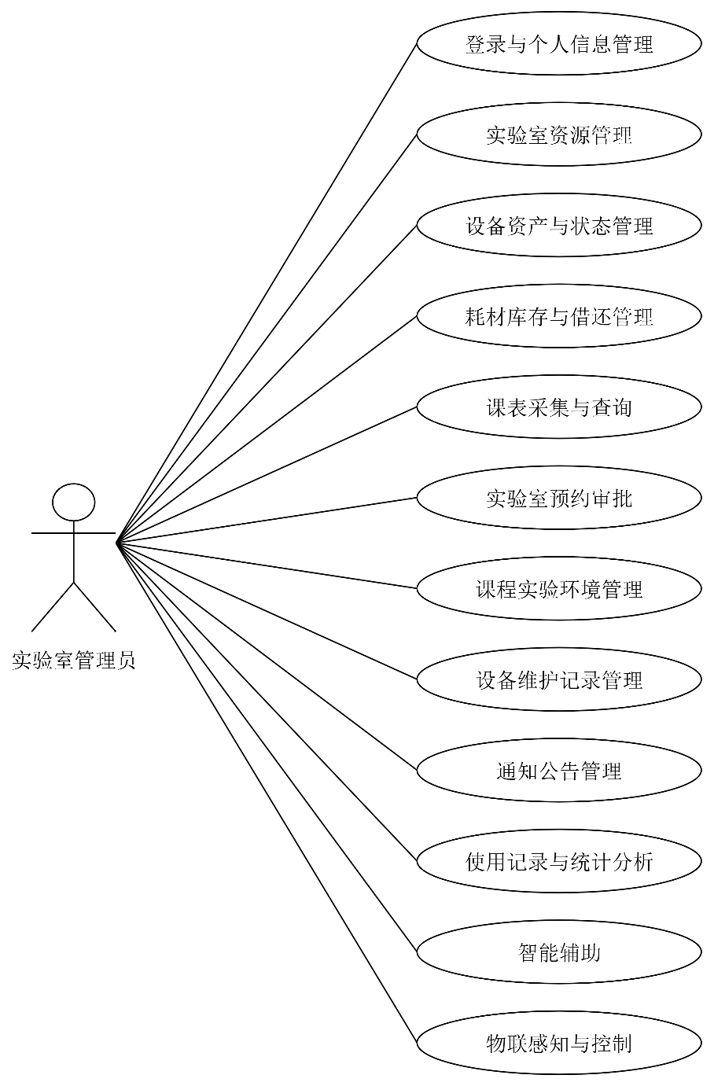
图2-2 实验室管理员用例图

2.2 非功能性需求
（1）性能与可靠性：在校园内部网络和正常业务负载下，常用查询与管理操作应及时响应。课表采集等耗时任务应反馈执行状态及失败原因；预约审批、库存变动等业务应保证数据一致性，避免重复处理和数据异常。
（2）安全性：系统应验证用户身份，根据角色和权限限制页面及接口访问。密码应采用安全摘要方式保存，敏感配置不应暴露在前端或提交至公开代码仓库，并对重要业务操作进行必要校验。
（3）易用性与兼容性：系统界面应保持布局和操作方式一致，提供清晰的导航、查询条件及表单提示，对删除和批量修改等操作进行确认，并能够在常见桌面浏览器及不同屏幕尺寸下正常使用。
（4）可维护性与扩展性：系统应采用清晰的模块划分和统一的接口规范，对关键逻辑添加必要注释并记录运行日志，便于问题定位和后续维护，同时支持设备接入、统计分析及其他管理功能的扩展。

3 系统设计

3.1架构设计
本系统采用基于B/S架构的前后端分离设计模式，整体划分为表现层、业务逻辑层和数据访问层三层架构。萌宠优选商城总体架构如图3-1所示：
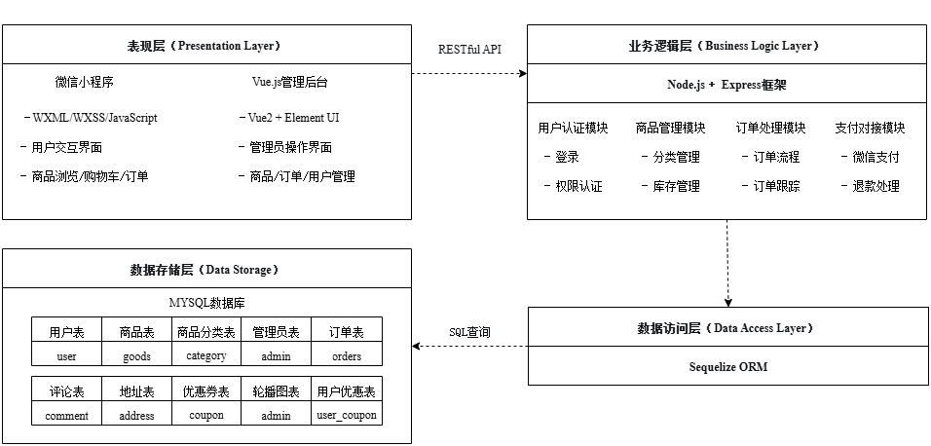
图3-1 萌宠优选总体架构图

3.2模块设计
本系统采用模块化设计理念，依据角色划分功能模块，构建出层次分明、架构清晰的功能体系。如图3-2所示：
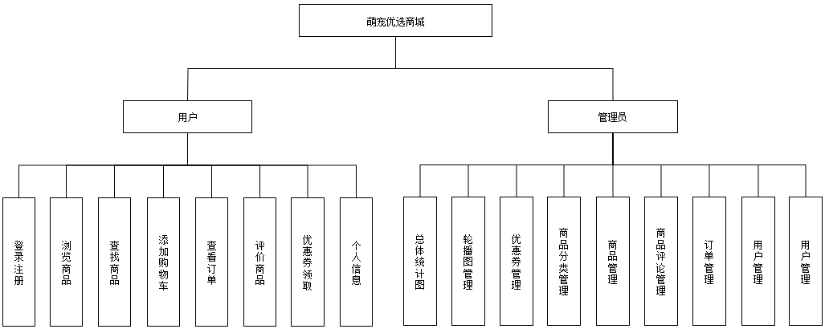

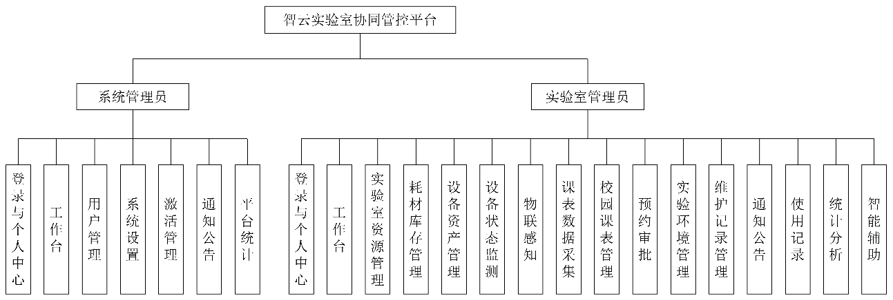

图3-2 系统总体结构图

3.3 数据库设计

3.3.1 概念结构设计
概念设计旨在构建准确反映用户需求的概念模型，作为数据库系统的核心基础。通过对宠物商城业务的分析，明确了用户、商品、订单等关键实体及其关联，并通过E-R图直观呈现数据架构。该设计为后续开发奠定基础，确保系统性能、可扩展性与可维护性，同时提升数据查询效率与用户体验。系统E-R如图3-3所示：
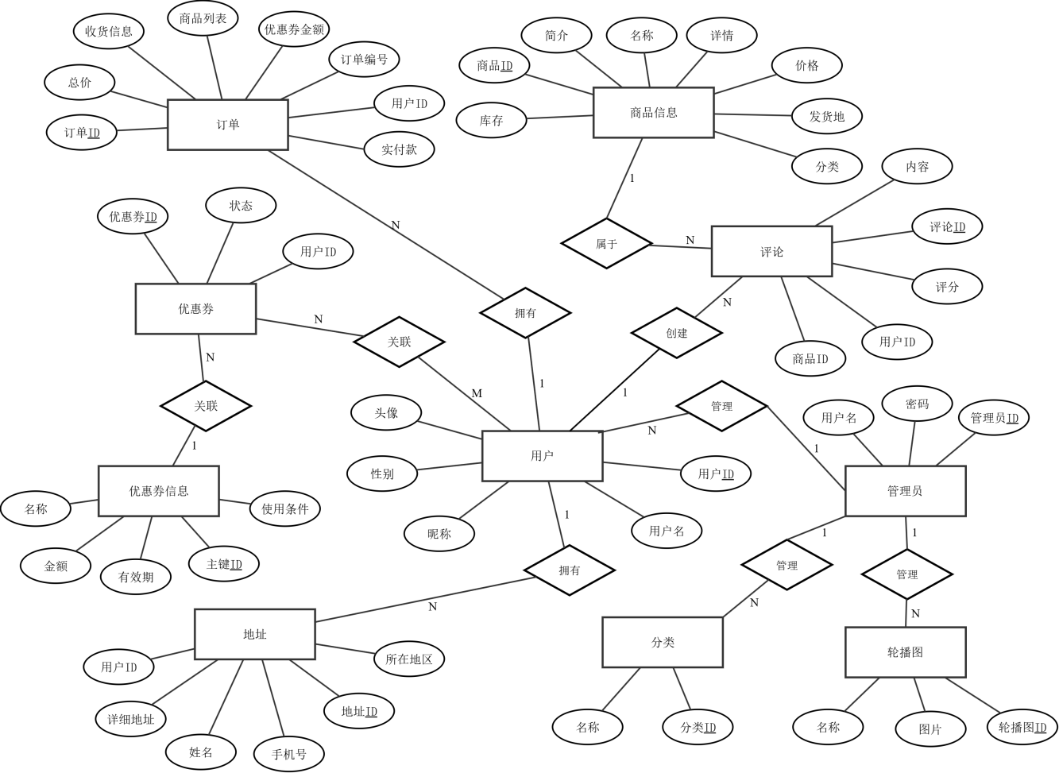

图3-3 系统总体E-R图

3.3.2 逻辑结构设计
本系统采用可视化工具Navicat Premium进行操作，通过可视化界面连接MYSQL数据库。只需输入连接名称和MYSQL登录密码，即可成功连接。连接成功后，新建名为shopping-pet的数据库，并在该数据库下创建多个数据表。各表的具体介绍如下：
管理员信息表（admin）：该表用于存储管理员的基本信息，其中编号设置为主键，用户名和密码作为登录后台管理系统的必要数据项。详细见表3-1。
表3-1 管理员信息表
字段名 | 类型 | 长度 | 是否为空 | 说明
id | int | 11 | N | 编号
username | varchar | 255 | N | 名称
password | varchar | 255 | N | 密码
created | datetime |  | Y | 创建时间
用户信息表（user）该表用于存储用户的基本信息，编号设置为主键，用户名和密码作为登录后系统的数据项。详细见表3-2。
表3-2 用户信息表
字段名 | 类型 | 长度 | 是否为空 | 说明
id | int | 11 | N | 编号
username | varchar | 255 | N | 用户名（手机号）
nickname | varchar | 255 | Y | 昵称
avatar | varchar | 255 | Y | 头像
gender | varchar | 255 | Y | 性别
created | datetime |  | Y | 注册时间
updated | datetime |  | Y | 更新时间
商品信息表（goods）该表用于存储商品的详细信息，编号设置为主键。详细见表3-3。
表3-3 商品信息表
字段名 | 类型 | 长度 | 是否为空 | 说明
id | int | 11 | N | 编号
name | varchar | 255 | N | 商品名称
price | decimal | (10,2) | N | 价格
introduce | varchar | 255 | Y | 商品简介
category | varchar | 255 | N | 商品类别
details | datetime | 0 | Y | 商品详情
stock | varchar | 255 | N | 商品库存
place | varchar | 255 | N | 发货地
picture | varchar | 255 | N | 商品图片
status | varchar | 255 | N | 商品状态 1：上架  0：下架
promotion | varchar | 255 | N | 是否促销商品 1：是0：否
created | datetime |  | N | 创建时间
updated | datetime |  | Y | 更新时间
订单信息表（orders）该表用于存储订单的详细信息，编号设置为主键。详细见表3-4。
表3-4 订单信息表
字段名 | 类型 | 长度 | 是否为空 | 说明
id | int | 11 | N | 编号
user_id | int | 11 | N | 用户id
order_number | varchar | 255 | N | 订单编号
delivery | text | 0 | Y | 收货信息
goods_list | text | 0 | Y | 商品列表
total_price | decimal | (10,2) | Y | 总价
coupon | decimal | (10,2) | Y | 优惠券
paid | int | 11 | Y | 实付款
status | varchar | 255 | Y | 1：已完成 2：待付款 3：待发货 4：待收货 5：待评价 6：已取消
num | int | 11 | Y | 商品件数
note | varchar | 255 | Y | 备注
created | datetime |  | Y | 创建时间
updated | datetime |  | Y | 更新时间
地址信息表（address）该表用于存储地址的详细信息，编号设置为主键。详细见表3-5。
表3-5 地址信息表
字段名 | 类型 | 长度 | 是否为空 | 说明
id | int | 11 | N | 编号
user_id | int | 11 | N | 用户id
name | varchar | 255 | N | 联系人
mobile | varchar | 255 | N | 手机号
area | varchar | 255 | N | 所在地区
address | varchar | 255 | Y | 详细地址
created | datetime |  | Y | 创建时间
updated | datetime |  | Y | 更新时间
商品类别表（category）该表用于存储对于商品分类的信息，编号设置为主键。详细见表3-6。
表3-6 商品类别表
字段名 | 类型 | 长度 | 是否为空 | 说明
id | int | 11 | N | 编号
name | varchar | 255 | Y | 分类名称
created | datetime |  | Y | 创建时间
updated | datetime |  | Y | 更新时间
评论表（comment）该表用于存储用户的评论并可进行相关操作管理，编号为主键。详细见表3-7。
表3-7 评论表
字段名 | 类型 | 长度 | 是否为空 | 说明
id | int | 11 | N | 编号
goods_id | int | 11 | N | 商品id
user_id | int | 11 | N | 用户id
content | varchar | 255 | Y | 评论内容
score | varchar | 255 | N | 平均分数
created | datetime |  | Y | 评价时间
优惠券表（coupon）该表用于存储相关优惠券设置，编号为主键。详细见表3-8。
表3-8 优惠券表
字段名 | 类型 | 长度 | 是否为空 | 说明
id | int | 11 | N | 编号
name | varchar | 255 | N | 优惠券名称
price | decimal | （10，2） | N | 优惠券金额
condition | decimal | （10，0） | N | 使用条件
period | date |  | N | 有效期到哪天
created | datetime |  | Y | 创建时间
updated | datetime |  | Y | 更新时间
轮播图表（carousel）该表用于存储管理员对轮播图相关操作，编号为主键。详细见表3-9。
表3-9 轮播图表
字段名 | 类型 | 长度 | 是否为空 | 说明
id | int | 11 | N | 编号
name | varchar | 255 | N | 轮播图名称
picture | varchar | 255 | N | 轮播图图片
created | datetime |  | Y | 创建时间
updated | datetime |  | Y | 更新时间
用户优惠券状态表（user_coupon）该表用于存储用户使用优惠券操作，编号为主键。详细见表3-10。
表3-10 轮播图表
字段名 | 类型 | 长度 | 是否为空 | 说明
id | int | 11 | N | 编号
user_id | int | 11 | N | 用户id
coupon_id | int | 11 | N | 优惠券id
status | varchar | 255 | Y | 是否使用 1：是 0：否
created | datetime |  | Y | 领取时间
updated | datetime |  | Y | 更新时间

3.4 详细设计

3.4.1 用户注册登录流程图
用户注册登录时，先输入手机号进行格式验证，失败需重新输入；验证通过后，系统发送短信验证码。用户输入验证码后，若错误或过期则提示失败并允许重试；若验证成功，系统自动完成注册或登录，并跳转至个人页面。如图3-4所示。
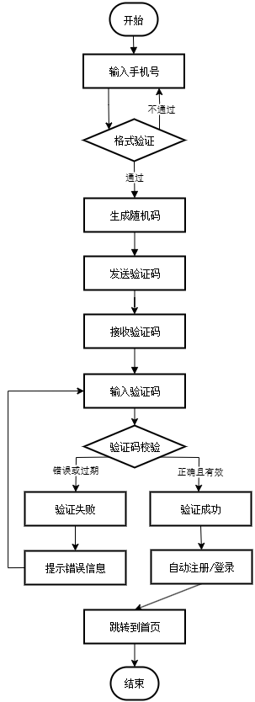
图3-4 用户注册登录流程图

3.4.2 用户订单流程图
用户浏览商品并选择规格后加入购物车，提交订单时系统验证库存：不足则提示结束；充足则计算优惠后金额，调用支付。用户确认支付，成功则锁定库存、通知发货并显示订单详情，失败则提示结束。如图3-5所示。
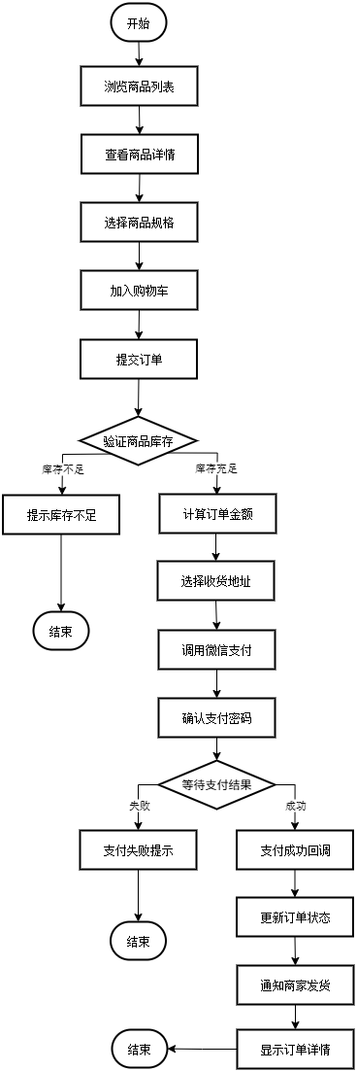
图3-5 用户订单流程图

3.4.3 管理员商品管理流程图
管理员登录后，可进行商品管理操作：添加商品需填写信息、上传图片并设置价格；编辑商品可修改信息与价格；下架商品经确认后隐藏；分类管理支持增删改及排序。操作完成后同步更新前台并记录操作日志。如如图3-6所示。
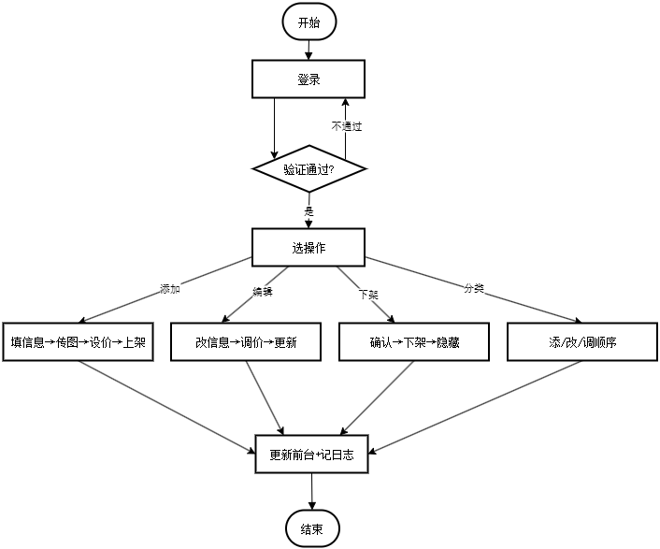
图3-6 管理员商品管理流程图

3.4.4 管理员订单管理流程图
管理员登录后筛选订单：待处理订单审核通过则发货并扣库存，不通过则取消订单并恢复库存；售后订单处理退货退款后更新状态。完成后记录日志并更新统计。如图3-7所示。
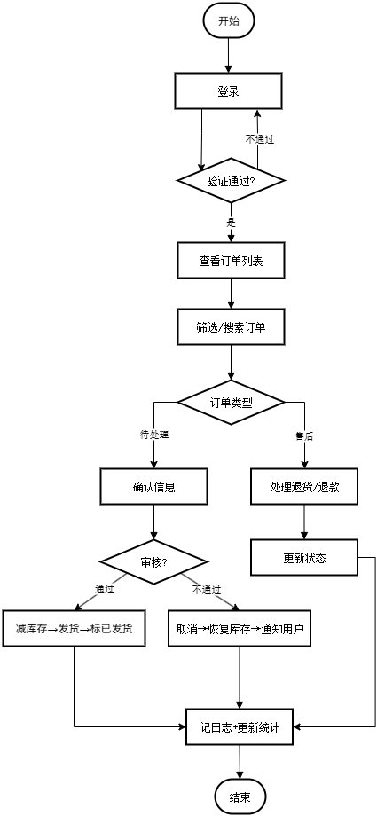
图3-7 管理员订单管理流程图

3.4 代码规范
（1）编码规范：项目采用统一的命名规范，包括小驼峰变量、动词开头的函数及大驼峰类名，并通过2空格缩进和80字符行宽确保格式统一。注释规范要求对函数与复杂逻辑进行说明，明确功能、参数及返回值。
（2）算法设计：系统核心算法包括基于用户行为的商品推荐，通过多维权重计算实现个性化展示；库存并发控制采用分布式锁机制，有效防止超卖问题。
（3）界面设计：遵循一致性、可用性、响应式与可访问性原则，小程序采用标准导航布局，管理后台使用经典侧边菜单结构，统一色彩与交互反馈以提升用户体验。
（4）可扩展性设计：采用微服务架构将系统拆分为独立服务模块，结合事件驱动与插件机制，通过轻量通信协议支持功能灵活扩展与高效集成。

4 系统实现

4.1 开发环境
以下是萌宠优选商城的主要环境：
表4-1 系统开发环境表
环境 | 版本
MySQL | 8.0.41
Node.js | 255
Vue.js | 18.20.2
MySQL 作为成熟稳定的关系型数据库，具备优秀的并发处理能力和数据一致性保障，完美支撑电商系统的高频数据读写需求。其开源特性有效降低项目成本，活跃的社区生态为系统运维提供有力支持。
Node.js 凭借其事件驱动架构和非阻塞I/O模型，天然适合处理高并发的网络请求，确保系统在多用户同时访问时的响应速度。丰富的npm模块库和统一的JavaScript全栈开发模式，显著提升了开发效率。
Vue.js 通过其响应式数据绑定和组件化开发模式，使前端界面开发变得更加高效便捷。渐进式的框架设计和简洁的API，既降低了学习成本，又保证了代码的可维护性，为构建交互丰富的管理后台提供了理想解决方案。

4.2 技术选型
（1）前端技术选型
用户端采用微信小程序，深度集成微信生态，支持一键登录与支付，具备“无需安装、即用即走”的特性，有效提升用户体验，同时依托官方工具链降低开发与维护成本。后台管理系统选用Vue.js框架，其渐进式设计与组件化开发提升了代码复用性和可维护性，响应式数据绑定机制简化了界面与数据同步，显著提高开发效率。
（2）后端技术选型
后端采用Node.js+Express，基于JavaScript统一前后端技术栈，提升开发效率；其异步非阻塞I/O特性适于高并发场景，结合npm丰富模块加速开发进程。数据库选用MySQL，ACID事务机制保障数据一致性，成熟生态工具与社区支持提升运维效率，为系统长期稳定运行奠定基础。

4.3 功能实现

4.3.1用户注册登录功能
该功能用于在用户首次使用小程序时凭手机号一键注册；若账号已存在则直接登录。后端会为新用户生成默认昵称与头像，并签发带有效期的 Token。如图4-1所示。
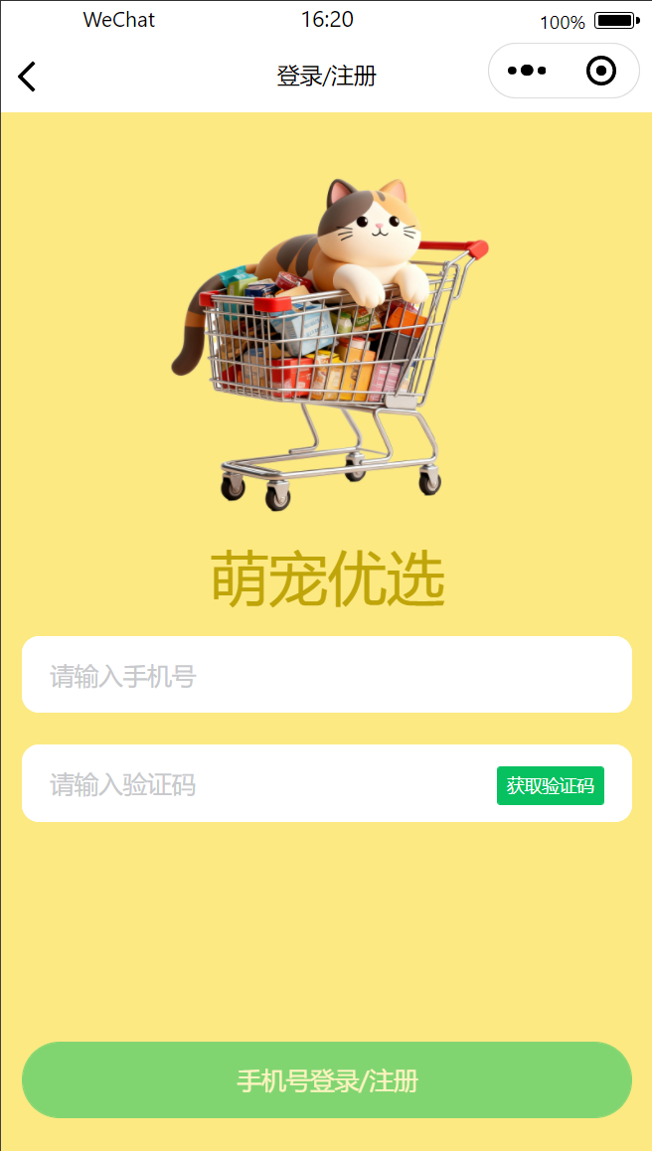
图4-1 用户注册登录界面
其中主要代码如下：
//用户注册登录
exports.register = (req, res) => {
const userInfo = req.body;
if (!userInfo.username) {
return res.response("用户名不能为空");
};
const performRegistration = () => {
const sql = "insert into user set ?";
const min = 1000;
const max = 9999;
const randomNum = Math.floor(Math.random() * (max - min + 1)) + min;
const nickname = '萌宠优选' + randomNum;
const avatar = '/public/avatar.png'
const created = dayjs().format("YYYY-MM-DD HH:mm:ss");
database.query(
sql,
{
...userInfo,
nickname,
avatar,
created,
},
function (err, results) {
if (err) return res.response(err);
login()
}
);
};
const login = () => {
const sql1 = "select * from user where username=?";
database.query(sql1, [userInfo.username], function (err, results) {
if (err) {
return res.response(err);
};
// 如果查询到用户，则返回用户信息
if (results.length > 0) {
const { id, username } = results[0];
let user = {
id,
username,
};
const token = jwt.sign(user, config.jwtSecretKey, {
expiresIn: config.expiresIn, // token 有效期为 10 个小时
});
setTimeout(() => {
res.send({
code: 0,
message: "登录成功！",
result: {
token: "Bearer " + token,
userInfo: results[0],
},
});
}, 150);
return
};
// 如果未查询到用户，执行注册逻辑
performRegistration();
});
}
login();
};

4.3.2用户下单结算功能
用户将商品加入购物车，然后进行相关结算操作生成订单。如图4-2所示。
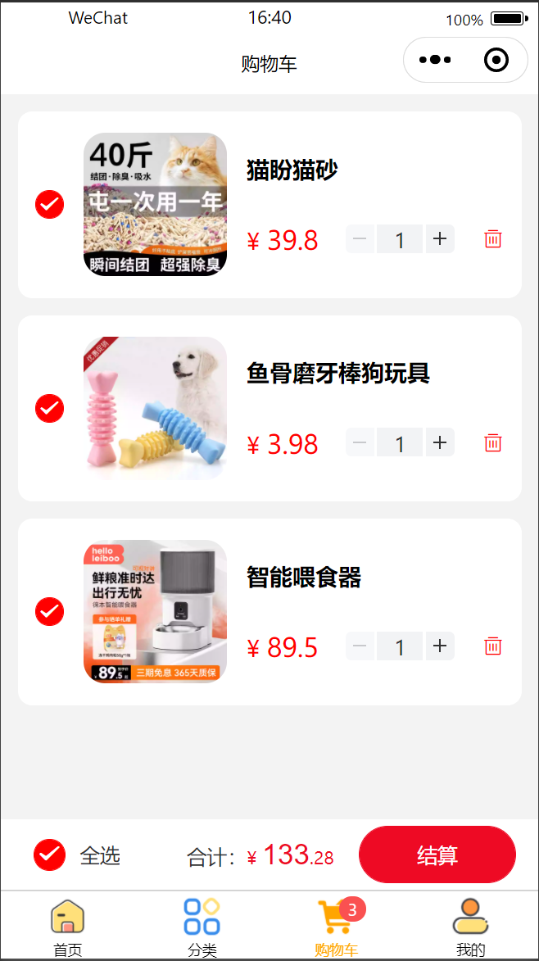
图4-2 用户下单结算界面
其主要代码代码如下：
router.post('/orders', async (req, res) => {
const { userId, addressId, items } = req.body;
if (!Array.isArray(items) || items.length === 0) return res.status(400).json({ msg: '空商品' });
const goodsIds = items.map(i => i.goodsId);
const goodsRows = await db.query('SELECT id, price, stock FROM goods WHERE id IN (?)', [goodsIds]);
const goodsMap = Object.fromEntries(goodsRows.map(g => [g.id, g]));
let total = 0;
for (const it of items) {
const g = goodsMap[it.goodsId];
if (!g || g.stock < it.count) return res.status(400).json({ msg: '库存不足' });
total += g.price * it.count;
}
await db.beginTransaction();
try {
const orderNo = 'O' + Date.now();
const { insertId: orderId } = await db.query(
'INSERT INTO orders (order_no, user_id, address_id, amount, status) VALUES (?, ?, ?, ?, ?)',
[orderNo, userId, addressId, total, 'PENDING_PAY']
);
const details = items.map(it => [orderId, it.goodsId, goodsMap[it.goodsId].price, it.count]);
await db.query('INSERT INTO order_items (order_id, goods_id, price, count) VALUES ?', [details]);
for (const it of items) await db.query('UPDATE goods SET stock = stock - ? WHERE id = ?', [it.count, it.goodsId]);
await db.commit();
return res.json({ orderNo, amount: total });
} catch (e) {
await db.rollback();
return res.status(500).json({ msg: '下单失败' });
}
});
router.post('/orders/pay/callback', async (req, res) => {
const { orderNo, paid } = req.body;
if (!paid) return res.json({ ok: true });
await db.query('UPDATE orders SET status = ? WHERE order_no = ? AND status = ?', ['PAID', orderNo, 'PENDING_PAY']);
return res.json({ ok: true });
});

4.3.3用户商品评价与晒单功能
用户完成订单后用户可对商品评分与评论，支持带图晒单与追评。如图4-3所示。
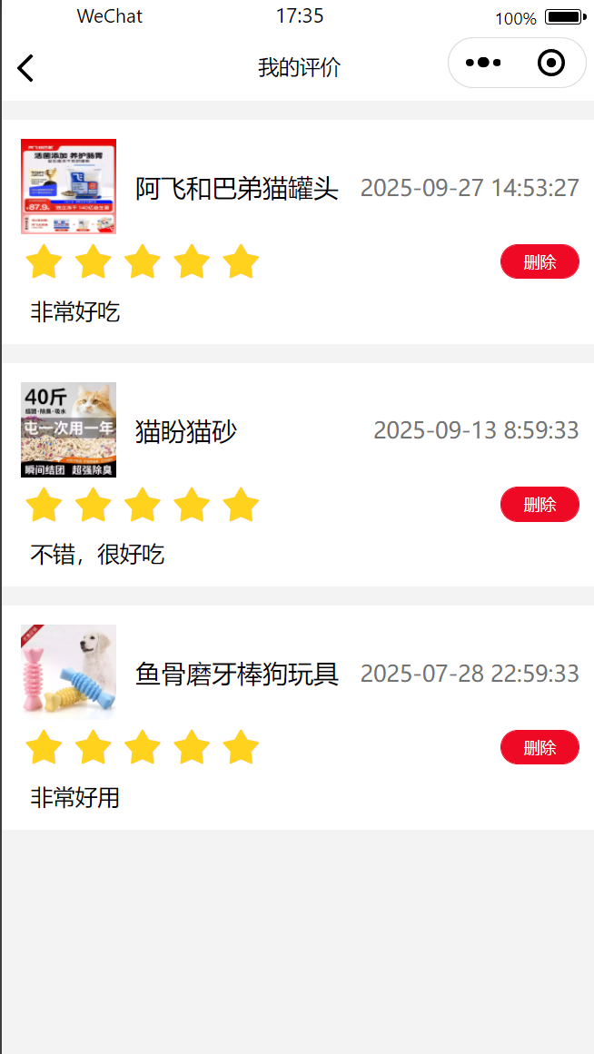
图4-3 用户商品评价与晒单界面
其主要代码代码如下：
router.post('/comment', async (req, res) => {
const { userId, orderItemId, goodsId, content, rate, images = [] } = req.body;
const [item] = await db.query(
'SELECT oi.id FROM order_items oi JOIN orders o ON oi.order_id=o.id WHERE oi.id=? AND o.user_id=? AND o.status="FINISHED"',
[orderItemId, userId]
);
if (!item) return res.status(400).json({ msg: '无评论权限' });
await db.beginTransaction();
try {
await db.query('INSERT INTO comment (user_id, goods_id, content, rate, images) VALUES (?, ?, ?, ?, ?)', [userId, goodsId, content, rate, JSON.stringify(images)]);
const [{ avgRate }] = await db.query('SELECT ROUND(AVG(rate),1) AS avgRate FROM comment WHERE goods_id=?', [goodsId]);
await db.query('UPDATE goods SET rate=? WHERE id=?', [avgRate || 5, goodsId]);
await db.commit();
res.json({ ok: true });
} catch (e) {
await db.rollback();
res.status(500).json({ msg: '评论失败' });
}
});

4.3.4 用户地址管理功能
用户可以对地址进行修改、新增、删除、编辑操作。如下图4-4所示。
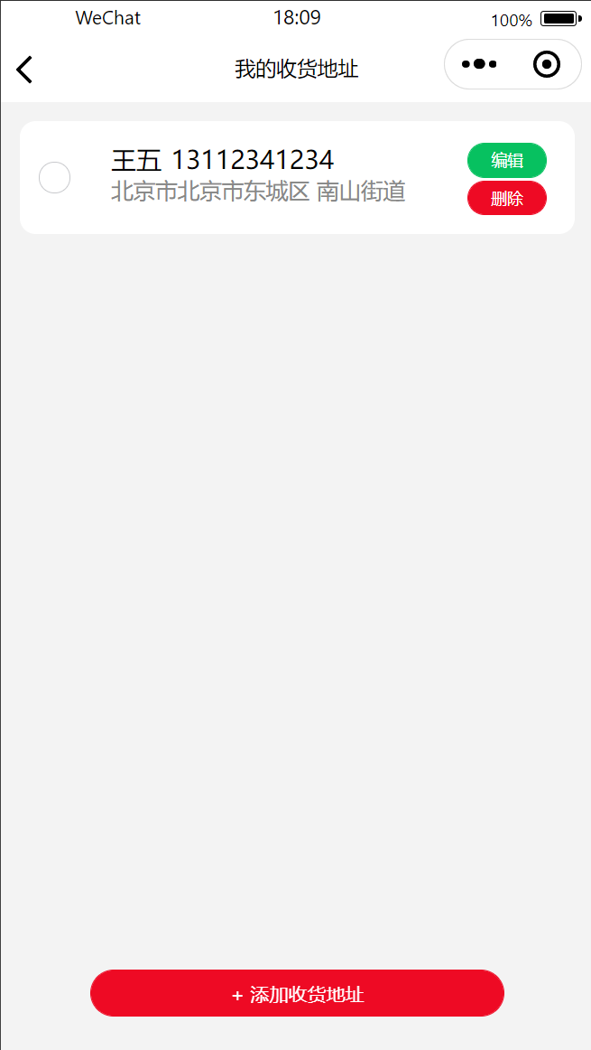
图4-4 用户地址界面
其主要代码代码如下：
// 地址新增
exports.add = (req, res) => {
const created = dayjs().format("YYYY-MM-DD HH:mm:ss");
const sql = "insert into address set ?";
database.query(
sql,
{
...req.body, // 解构请求体中的数据（地址相关信息）
created, // 添加创建时间字段
},
// 回调函数：处理查询结果
(err) => {
// 如果有错误，通过自定义response方法返回错误信息
if (err) return res.response(err);
// 没有错误，返回添加成功的提示（状态码0表示成功
res.response("添加成功", 0);
}
);
};

4.3.5 管理员登录功能
管理员输入相关的名称和密码就可以登录成功，成功后跳转到相关管理页面。如下图4-3所示。
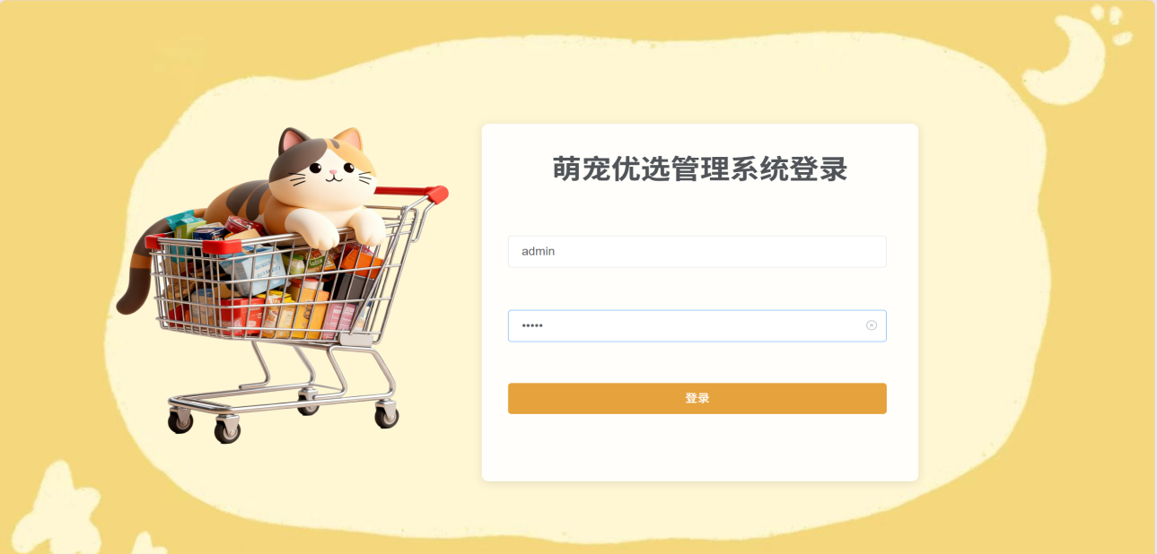
图4-5 管理员登录界面
其主要代码代码如下：
exports.login = (req, res) => {
const userinfo = req.body;
if (!userinfo.username || !userinfo.password) {
return res.response("用户名或密码不能为空");
}
const sql = `select * from admin where username=?`;
database.query(sql, userinfo.username, function (err, results) {
if (err) return res.response(err);
if (results.length !== 1) return res.response("用户不存在");
const compareResult = userinfo.password === results[0].password;
if (!compareResult) {
return res.response("密码错误");
};
const { id, username, role } = results[0];
et user = {
id,
username,
};
const token = jwt.sign(user, config.jwtSecretKey, {
expiresIn: config.expiresIn,
});
setTimeout(() => {
res.send({
code: 0,
message: "登录成功！",
result: {
token: "Bearer " + token,
userInfo: username,
role: role,
},
});
}, 150);
});
};

4.3.6 管理员商品管理功能
用于维护宠物商品的基础信息和上架状态，支持关键词搜索、分类过滤、价格区间和分页查询。操作上，管理员可新增/编辑商品，用户端以分页接口获取商品列表。如图4-3所示。
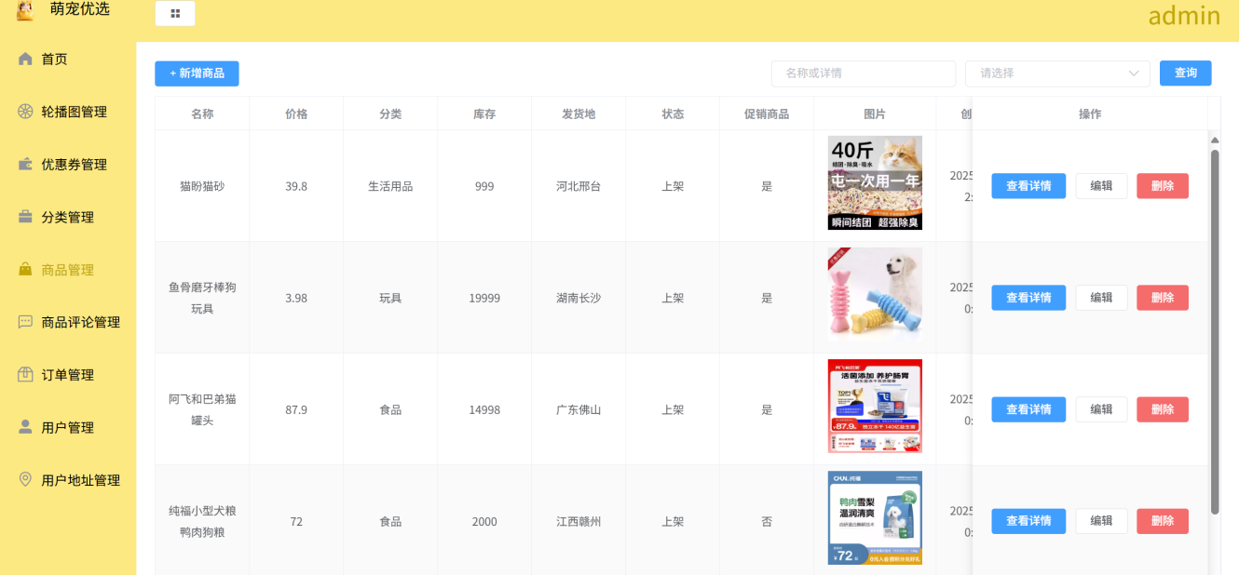
图4-6 管理员商品管理界面
其主要代码代码如下：
router.get('/goods', async (req, res) => {
const { keyword = '', categoryId, min = 0, max = 999999, page = 1, pageSize = 10 } = req.query;
const offset = (page - 1) * pageSize;
const where = ['status = "ON"','price BETWEEN ? AND ?'];
const params = [Number(min), Number(max)];
if (keyword) { where.push('title LIKE ?'); params.push(`%${keyword}%`); }
if (categoryId) { where.push('category_id = ?'); params.push(Number(categoryId)); }
const [rows, [{ total }]] = await Promise.all([
db.query(`SELECT id, title, cover, price FROM goods WHERE ${where.join(' AND ')} ORDER BY id DESC LIMIT ?, ?`, [...params, Number(offset), Number(pageSize)]),
db.query(`SELECT COUNT(1) AS total FROM goods WHERE ${where.join(' AND ')}`, params)
]);
res.json({ list: rows, total, page: Number(page), pageSize: Number(pageSize) });
});

router.post('/admin/goods/status', async (req, res) => {
const { goodsId, status } = req.body; // ON / OFF
await db.query('UPDATE goods SET status = ? WHERE id = ?', [status, goodsId]);
res.json({ ok: true });
});

4.3.7 管理员轮播图管理功能
系统管理员可以对轮播图进行添加、编辑、删除和查询等操作。如下图4-4所示。
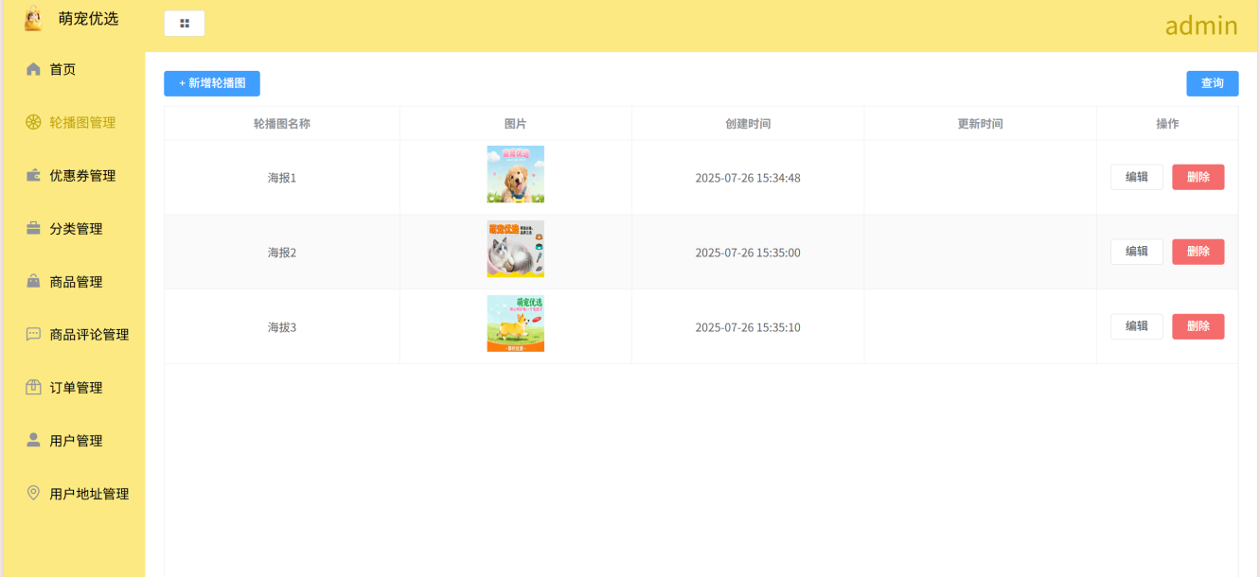
图4-7 管理员轮播图管理界面
其主要代码代码如下：
// 轮播图核心：列表 + 管理
router.get('/carousels', async (_req, res) => {
const rows = await db.query('SELECT id, image_url AS imageUrl, link, status, sort FROM carousel WHERE status="ON" ORDER BY sort ASC, id DESC');
res.json(rows);
});
router.post('/admin/carousel', async (req, res) => {
const { id, imageUrl, link, status = 'ON', sort = 0 } = req.body;
if (id) await db.query('UPDATE carousel SET image_url=?, link=?, status=?, sort=? WHERE id=?', [imageUrl, link, status, sort, id]);
else await db.query('INSERT INTO carousel (image_url, link, status, sort) VALUES (?, ?, ?, ?)', [imageUrl, link, status, sort]);
res.json({ ok: true });
});

4.3.8 管理员商品分类管理功能
管理员可以对商品分类进行创建、编辑、删除。如下图4-4所示。
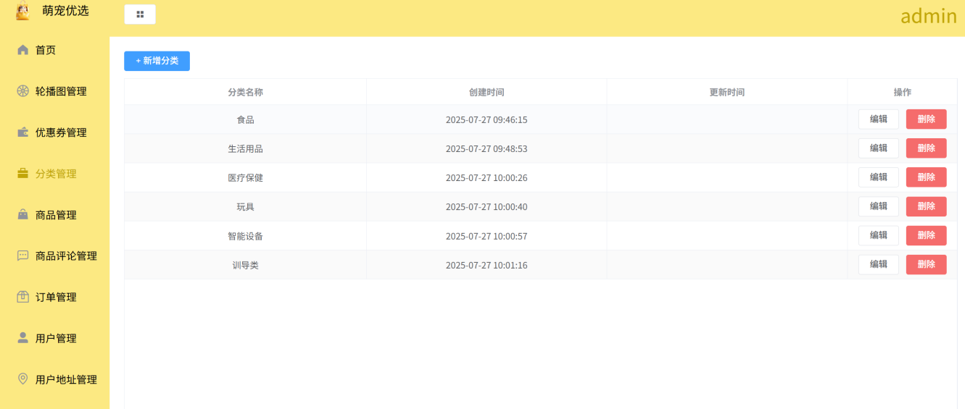
图4-8 管理员商品分类管理界面
其主要代码代码如下：
router.get('/categories', async (_req, res) => {
const rows = await db.query('SELECT id, name, parent_id AS parentId, sort FROM category ORDER BY sort ASC, id DESC');
const map = new Map(rows.map(r => [r.id, { ...r, children: [] }]));
const roots = [];
for (const r of map.values()) {
if (r.parentId && map.get(r.parentId)) map.get(r.parentId).children.push(r);
else roots.push(r);
}
res.json(roots);
});
router.post('/admin/category', async (req, res) => {
const { id, name, parentId = 0, sort = 0 } = req.body;
if (id) await db.query('UPDATE category SET name=?, parent_id=?, sort=? WHERE id=?', [name, parentId, sort, id]);
else await db.query('INSERT INTO category (name, parent_id, sort) VALUES (?, ?, ?)', [name, parentId, sort]);
res.json({ ok: true });
});

4.3.9 管理员优惠券管理功能
管理员可以对优惠券进行新增、编辑、删除优惠券、然后用户可以领取领取。如下图4-4所示。
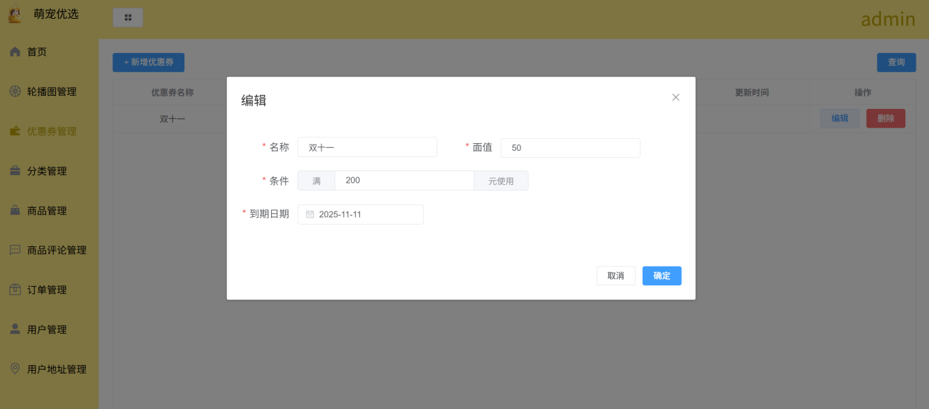
图4-9 管理员优惠券管理界面
其主要代码代码如下：
router.post('/admin/coupon/add', (req, res) => {
const created = dayjs().format('YYYY-MM-DD HH:mm:ss');
const period = dayjs(req.body.period).format('YYYY-MM-DD');
database.query('insert into coupon set ?', { ...req.body, period, created }, (e) =>
e ? res.response(e) : res.response('添加成功！', 0));
});
router.post('/admin/coupon/edit', (req, res) => {
const { id, period } = req.body;
const updated = dayjs().format('YYYY-MM-DD HH:mm:ss');
const data = { ...req.body, updated, ...(period ? { period: dayjs(period).format('YYYY-MM-DD') } : {}) };
database.query('update coupon set ? where id=?', [data, id], (e) =>
e ? res.response(e) : res.response('编辑成功', 0));
});
router.post('/admin/coupon/delete', (req, res) => {
database.query('delete from coupon where id=?', [req.body.id], (e) =>
e ? res.response(e) : res.response('删除成功！', 0));
});
router.post('/admin/coupon/list', (req, res) => {
const { ids, limit } = req.body; let sql = 'select * from coupon'; const p = [];
if (ids?.length) sql += (sql.includes('where') ? ' and' : ' where') + ' id not in (?)', p.push(ids);
if (Number(limit) === 2) sql += ' order by rand() limit 2';
database.query(sql, p, (e, r) => e ? res.response(e) : res.send({ code: 0, message: 'success', result: r }));
});

5 系统测试

5.1 测试环境
（1）操作系统：Windows 11，为系统测试提供稳定的运行平台。
（2）数据库：MySQL 8.0.41，用于存储商品信息、用户数据和订单记录等核心业务数据。
（3）小程序开发工具：微信开发者工具，用于小程序界面调试和功能验证。
（4）管理端测试环境：Google Chrome 浏览器，用于 Vue.js 后台管理系统的功能测试。
（5）接口测试工具：Postman，用于 Node.js 后端 API 的接口调试和性能测试。
（6）单元测试框架：Jest，用于编写和运行组件单元测试与接口集成测试。

5.2 测试用例

5.2.1 登录注册功能测试
用户正确填写手机号和验证码后，系统将自动跳转至个人页面。若用户输入错误的手机号或验证码，系统将精准识别并显示相应的错误提示信息。如表5-1所示。
表5-1 “登录注册”测试表
编号 | 功能 | 操作步骤 | 预期结果 | 实际结果
PC_register-01 | 注册 | 点击“注册/登录”按钮，输入手机号获取验证码，填写验证码完成用户注册 | 注册成功后会跳转至个人页面 | 注册成功后会跳转至个人页面
PC_login-02 | 登录 | 在登录页面输入正确的手机号和验证码，点击登录按钮 | 登录成功跳转至个人页面 | 登录成功跳转至个人页面
PC_login-03 | 登录 | 在登录页面输入错误的手机号码或验证码，点击登录/注册按钮 | 提示手机号格式错误或验证码错误 | 提示手机号格式错误或验证码错误

5.2.2 商品浏览功能测试
用户浏览首页时系统展示商品基本信息，搜索关键词可返回相关商品列表，进入详情页可查看商品信息、库存状态及用户评价。如表5-2所示。
表5-2 “商品浏览”测试表
编号 | 功能 | 操作步骤 | 预期结果 | 实际结果
PC_list-04 | 商品列表 | 进入首页，浏览商品列表 | 正常显示商品图片、名称、价格等信息 | 正常显示商品图片、名称、价格等信息
PC_search-05 | 商品搜索 | 在搜索框输入关键词，点击搜索 | 显示与关键词相关的商品列表 | 显示与关键词相关的商品列表
PC_details-06 | 商品详情 | 点击任意商品进入详情页面 | 显示完整的商品信息、库存状态和用户评价 | 显示完整的商品信息、库存状态和用户评价

5.2.3 购物车功能测试
用户点击“加入购物车”后，系统提示添加成功并更新购物车数量；在购物车内调整数量时，总价实时同步更新；删除商品时可即时移除。如表5-3所示。
表5-3 “购物车”测试表
编号 | 功能 | 操作步骤 | 预期结果 | 实际结果
PC_add-07 | 添加商品 | 在商品详情页，点击“加入购物车” | 提示添加成功，购物车数量增加 | 提示添加成功，购物车数量增加
PC_modif-08 | 修改数量 | 在购物车页面点击“+”或“-”按钮调整商品数量 | 商品数量相应增减，总价实时更新 | 商品数量相应增减，总价实时更新
PC_delete-09 | 删除商品 | 在购物车页面点击删除按钮 | 商品从购物车删除 | 商品从购物车删除

5.2.4 订单功能测试
用户结算时，系统生成待支付订单并跳转支付页面；支付成功后更新为"已支付"；若库存为零则提示"库存不足"并阻止下单。如表5-4所示。
表5-4 “订单”测试表
编号 | 功能 | 操作步骤 | 预期结果 | 实际结果
PC_order-06 | 生成订单 | 在购物车选择商品，点击“结算”提交订单 | 成功生成待支付订单，跳转支付页面 | 成功生成待支付订单，跳转支付页面
PC_pay-07 | 支付订单 | 根据支付方式完成支付操作 | 支付成功，订单状态更新为“已支付” | 支付成功，订单状态更新为“已支付”
PC_stock-08 | 库存验证 | 尝试购买库存为零的商品 | 提示“库存不足” | 提示“库存不足”

5.2.5 后台管理功能测试
用户填写正确的手机号和验证码完成登录/注册，系统自动跳转至个人页面。当用户输入错误的手机号或验证码时，系统能够准确识别并给出相应的错误提示信息。如表5-2所示。
表5-5 “后台管理”测试表
编号 | 功能 | 操作步骤 | 预期结果 | 实际结果
PC_prodauct-09 | 商品上架 | 在管理后台填写商品信息，点击“上架” | 商品成功上架，前台可正常显示 | 商品成功上架，前台可正常显示
PC_product-10 | 商品下架 | 在商品管理页面点击“下架”操作 | 商品从前台隐藏，不在显示 | 商品从前台隐藏，不在显示
PC_order-11 | 订单处理 | 在订单管理页面处理待发货订单 | 订单状态更新为“已发货”，用户收到通知 | 订单状态更新为“已发货”，用户收到通知
PC_banner-12 | 轮播图管理 | 在轮播图管理页面可以对轮播图进行新增、编辑、删除 | 轮播图在首页显示，删除后在首页不显示 | 轮播图在首页显示，删除后在首页不显示
PC_coupon-13 | 优惠券管理 | 在后台管理优惠券的新增、编辑、删除 | 优惠券页面显示相关信息 | 优惠券页面显示相关信息
PC_comment-14 | 用户评论管理 | 管理员可以通过商品名称或用户名称进行查询用户评论，对不好言语可删除操作 | 显示所查询评论，删除后，商品评论中不显示已删除评论 | 显示所查询评论，删除后，商品评论中不显示已删除评论

5.3 测试结果和缺陷管理
经过对萌宠优选宠物商城系统的全面测试，我对各个功能模块进行了详细评估，测试结果如下：
在对系统的各个功能模块进行测试后，整体上系统运行稳定，所有功能模块均正常工作，符合设计要求。登录注册功能、商品浏览功能、购物车功能、订单功能及后台管理功能均通过了全部测试用例，达到了预期目标。在测试过程中，虽然各功能模块运行良好，但也发现并修复了以下关键问题：
（1）登录注册功能：针对验证码时效性设置不合理的问题，已优化验证码机制，将有效期调整为1分钟，提升了用户体验。
（2）商品管理功能：针对图片上传缺乏有效限制的问题，已增加文件格式校验和大小限制（最大5MB），确保了系统的安全性和稳定性。
（3）系统性能方面：针对部分页面加载速度较慢的问题，已通过代码优化和缓存策略提升了系统响应速度，为用户提供了更流畅的使用体验。

6 实现成果

6.1 我的作品
1. 微信小程序用户端
（1）首页界面：采用瀑布流式商品展示，顶部配备智能搜索框和轮播图，中部设置精选好物、优惠券领取、商品显示区，底部为常驻功能选项卡。
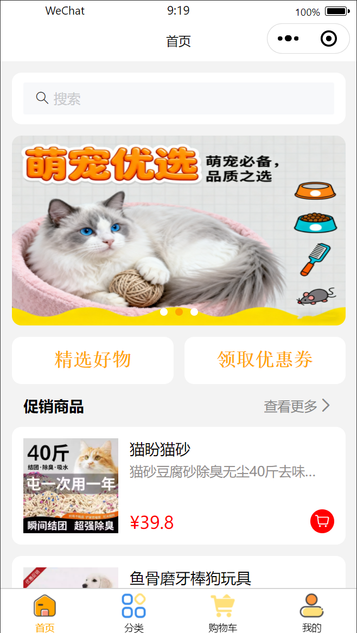
图6-1 首页界面
（2）商品详情页：清晰展示商品多角度图片、详细规格参数和用户真实评价。
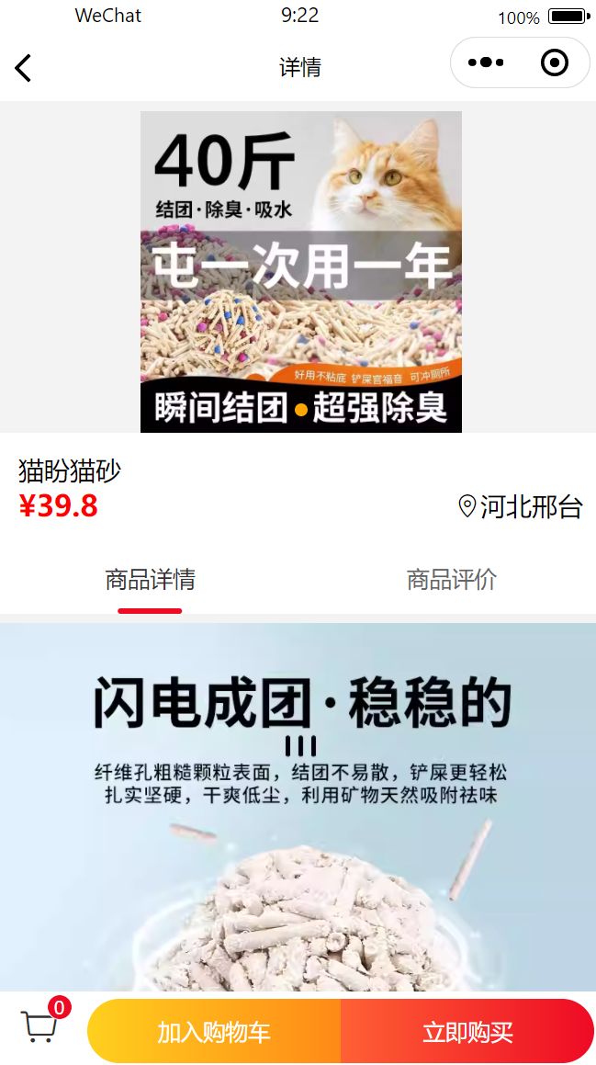
图6-2 商品详情页面
（3）商品购物车页面：支持商品数量增减、批量删除和一键结算功能。
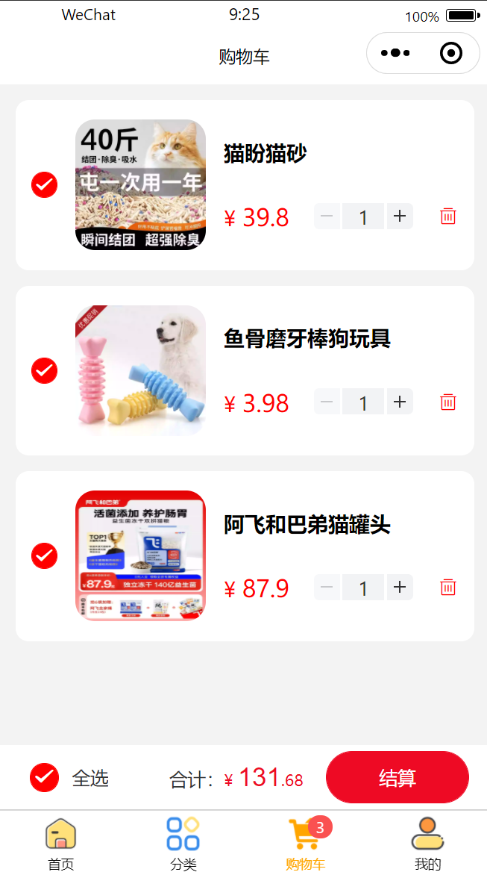
图6-3 商品购物车界面
- 订单页面：完整呈现订单状态流转，涵盖待付款、待发货、待收货和已完成全流程。
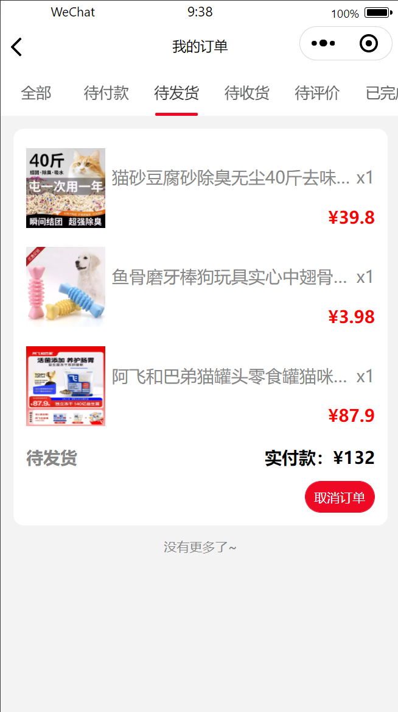
图6-4 订单界面
2. 后台管理系统
（1）数据看板：通过可视化图表展示核心经营指标，包括库存统计、订单增长和热销商品统计、商品评论统计。
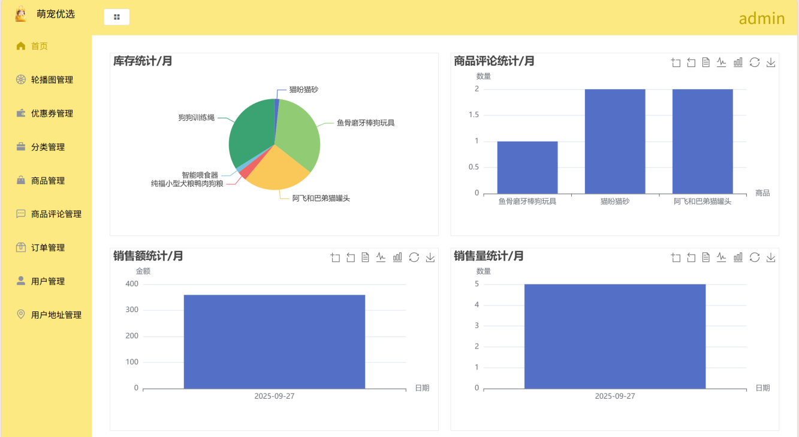
图6-5 数据看板图
- 商品管理模块：提供商品信息的增删改查、批量上下架功能。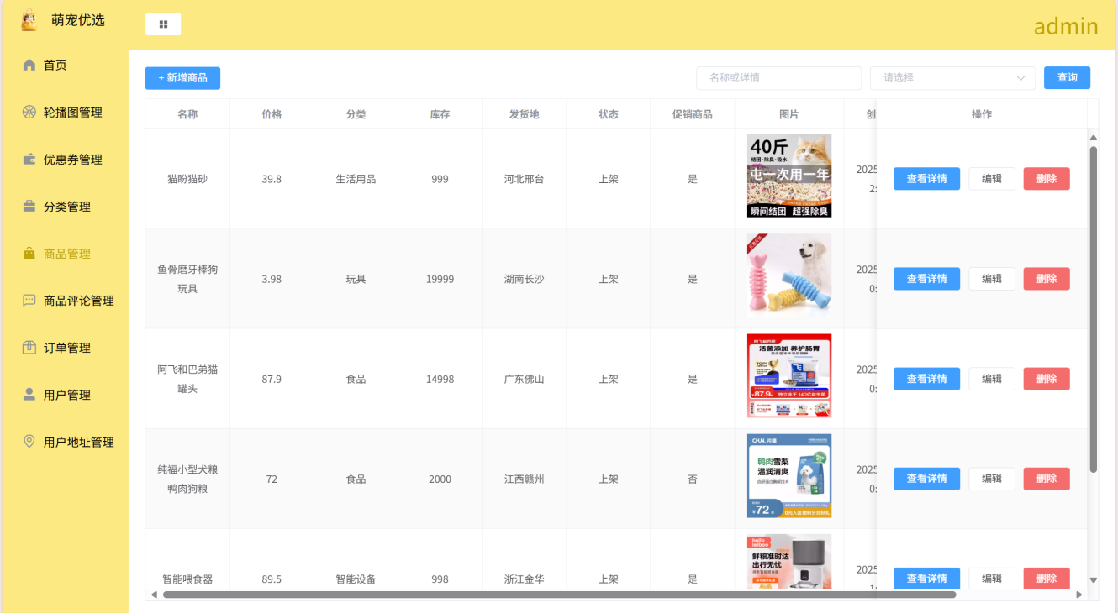
图6-6 商品管理模块图
（3）订单处理中心：支持多条件订单筛选、批量发货和售后处理。
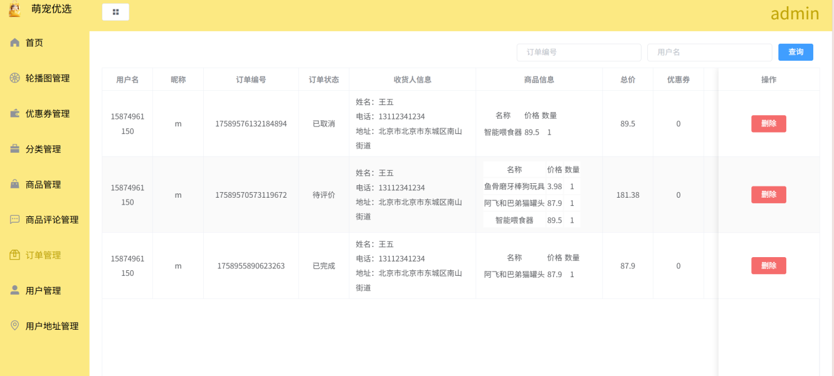
图6-7 订单管理图
（4）用户管理界面：实现用户的编辑和删除以及查询用户。
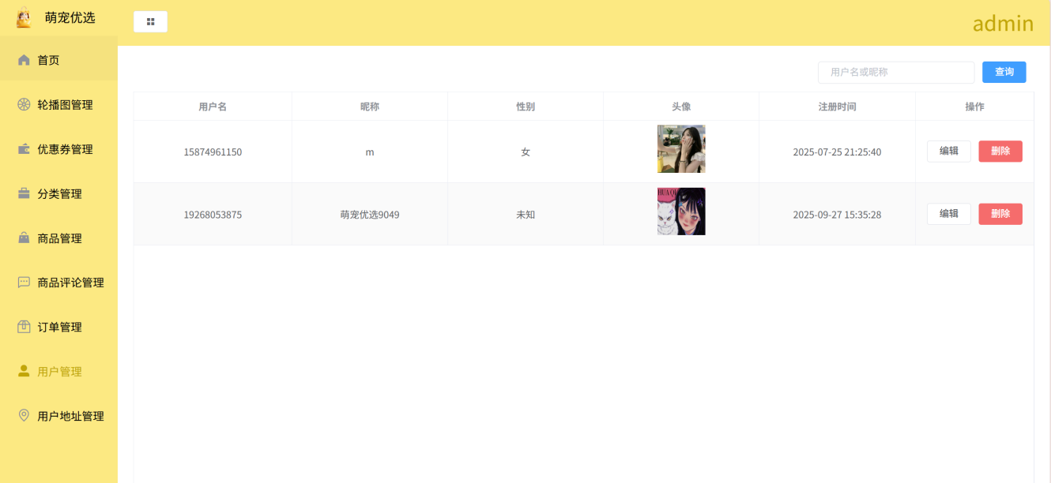
图6-8 用户管理图

6.2 使用手册
- 环境部署：安装Node.js环境，部署Mysql数据库。
- 数据库初始：创建数据库，导入数据表。
- 系统配置：配置数据库连接。
- 服务器启动：安装依赖，启动后端服务，启动管理前端。

7 总结与展望

7.1 工作总结
在本毕业设计的完成过程中，我系统地完成了萌宠优选宠物商城从需求分析到系统实现的全部开发工作。首先，通过深入的市场调研和用户需求分析，明确了系统的功能定位和技术架构。在此基础上，采用前后端分离的开发模式，基于微信小程序、Vue.js和Node.js等技术栈，实现了包含商品展示、在线交易、订单管理等核心功能的完整电商平台。
在技术实践方面，我全面掌握了现代Web开发的全流程，涵盖数据库设计、API接口开发、前端组件化开发以及系统部署运维等多个环节。尤其在系统架构设计上，通过运用模块化开发思想，确保了系统的高内聚、低耦合特性，为后续的功能扩展和维护奠定了坚实基础。同时，在开发过程中，我建立了规范的代码管理和版本控制习惯，有效提升了团队协作能力和项目管理水平。
通过本次毕业设计，我不仅巩固了专业知识，更培养了独立解决复杂工程问题的能力。从技术选型到功能实现，从性能优化到安全防护，每一个环节都让我对软件系统开发有了更为深刻的理解和认识。

7.2 遇到的问题与解决方案
在系统开发过程中，我面临了若干技术挑战，并通过系统性方法逐一解决。在数据库设计方面，初期未充分考虑数据一致性和查询效率，通过引入事务管理机制、优化索引设计及修正配置文件中的连接参数，确保了数据的完整性和操作的高效性。针对系统性能问题，通过实施前端资源压缩、优化数据库查询语句及引入缓存机制，显著提升了页面加载速度和接口响应效率。在安全防护方面，构建了包含身份认证、API接口鉴权及SQL注入防护的多维度安全体系，保障了系统的稳定运行。这些问题的解决过程不仅提升了系统的整体性能，也增强了我的技术实践能力和问题解决能力。

7.3 未来展望
在萌宠优选商城的未来发展中，我将持续优化用户体验，通过引入更直观的界面设计和更自然的交互方式，让宠物用品的选购过程更加便捷愉悦。系统安全性将作为重点发展方向，通过持续升级安全协议和完善数据加密机制，全力保障用户个人信息与支付数据的安全。在技术架构层面，计划将系统迁移至云端部署，采用微服务架构和容器化技术，以提升系统的扩展性、可靠性和并发处理能力。通过这些改进，系统将为用户提供更安全、稳定且体验更优质的宠物电商服务平台。

参考文献
[1]周虎. Web前端开发初级课程立体化资源建设路径探索[J].电脑知识与技术,2025,21(23):170-173.DOI:10.14004/j.cnki.ckt.2025.1127.
[2]周春吟. JavaScript技术在Web前端开发中的应用研究[J].软件,2024,45(11):175-177.DOI:CNKI:SUN:RJZZ.0.2024-11-038.
[3]王希,戴靓婕. MySQL数据库技术在Web动态网页设计中的运用研究[J].软件,2024,45(07):77-79.DOI:CNKI:SUN:RJZZ.0.2024-07-015.
[4]凌杰.Node.js后端全程实战[M].人民邮电出版社:202305:371.
[5]张引,赵玉丽,张斌,等.微信小程序全栈开发技术与实战[M].人民邮电出版社:202212:258.
[6]吴婷婷,孟思明.MySQL数据库[M].人民邮电出版社:202207:271.
[7]刘亚茹,张军. Vue.js框架在网站前端开发中的研究[J].电脑编程技巧与维护,2022,(01):18-19+39.DOI:10.16184/j.cnki.comprg.2022.01.009.
[8]方生,秦晓安,王睿. 基于前后端分离技术的在线购物平台研究与实现[J].黄河水利职业技术学院学报,2021,33(04):50-54.DOI:10.13681/j.cnki.cn41-1282/tv.2021.04.012.
[9]马静. 基于微信小程序的购物商城系统的设计与实现[J].微型电脑应用,2021,37(03):31-34.DOI:CNKI:SUN:WXDY.0.2021-03-012.

